Пушкинская школа
Экскурсия по экспозиции школьного музея
(Руководитель школьного краеведческого музея, учитель географии
Романовская Нина Николаевна)
В 1970 году Берновской средней школе было присвоено имя А.С.Пушкина. В нашем музее есть экспозиция, посвященная великому русскому поэту. Панно на стене с изображением дома Вульфов и уголка парка, села Берново выполнила художница Т.В.Прибыловская.
Встречи с А.С.Пушкиным.
С самого рождения каждый из нас видит прекрасную берновскую природу, воспетую А.С.Пушкиным. Мамы рассказывали нам удивительные сказки о Коте Ученом, о прекрасной царевне Лебеди, о жадной старухе и трудолюбивом Балде. А потом мы стали читать его стихи, изучать поэмы и драматические произведения. Пушкин проходит через всю нашу жизнь
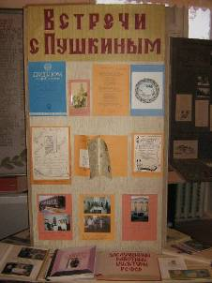
Одним из направлений работы школы является изучение жизни и творчества А.С.Пушкина. Наше детское объединение называется «Республика ШКИП»(Школа имени Пушкина»). Вот здесь вы видите эмблему и гимн нашей школы:
Пушкинская школа- школа не простая,
В ней творятся чудеса, чудеса, играя,
Пушкин вместе с нами вершит здесь чудеса,
Мальчишка озорной, кудряшки в волосах.
В 1993году наша школа получила приглашение из Москвы от организаторов слета юных пушкинистов принять в нем участие. Слет проходил в г..Голицыно, в 30км. От Москвы. В его программу входило: обмен опытом работы, празднование Пушкинского праздника в с.Захарово, имении бабушки, куда в детстве приезжал поэт, экскурсии в Москву, Звенигород, различные конкурсы. Вот здесь вы видите программу слета, фотографию нашей группы на Красной площади, схему маршрутов экскурсий, памятные дипломы. А эта газета рассказывает о празднике в Захарове; вот русская игрушка-сувенир, привезенная из Захарова.
В нашей школе сложились очень тесные связи с музеем А.С.Пушкина. Ребята часто и с удовольствием посещают его. Для каждого возраста научными сотрудниками музея разработаны экскурсии. На этой фотографии вы видите экскурсию «Деревня Пушкинской поры», которую проводит Степанова Ольга Павловна. А здесь -встреча с первым директором музея, Заслуженным работником культуры РФ Орловой Серафимой Павловной. Вот альбом, рассказывающий о ее жизни. Серафима Павловна- человек интересной судьбы, житель блокадного Ленинграда. Она много сделала для того, чтобы сохранить память о Пушкине на Тверской земле. Это о ней сказано:
Вы- настоящее чуде всегдашнее,
Незаходящее солнце домашнее.

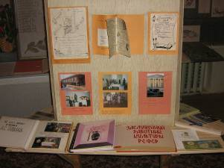
А вот на этой фотографии вы видите экскурсию наших ребят в г. Торжок в музей А.С.Пушкина. Это здание дома Олениных. А о Торжке Пушкин писал:
На досуге отобедай
У Пожарского в Торжке,
Жареных котлет отведай
И отправься на легке.
Весной 1999года учащиеся 10 класса в течение недели были гостями московской школы-комплекса №548 «Царицыно». Они учились работать на компьютерах и знакомились с достопримечательностями столицы. Кроме того, ребята были на премьере «Сказки о мертвой царевне» в исполнении школьного театрального коллектива. Вот тут –то можно было сравнить свои спектакли с московскими и много полезного взять для себя. Но самым запоминающимся было посещение музея имени А.С.Пушкина в Москве, где наших ребят приняли как самых дорогих гостей. Вот памятная фотография у здания музея. Более подробно о поездке можно узнать вот из этого альбома.
Несколько раз к нам в школу приезжали ребята из московской школы №353. Они и подарили нашему музею дневник московского школьника, посвященный юбилею поэта. Кроме привычного нам расписания уроков, оценок, итогов успеваемости, на каждой страничке ест цитата из произведений Пушкина или высказывания известных людей о поэте. Кроме того, есть карты: «Пушкинские места Подмосковья», «Пушкинская Москва», «Карта путешествий Пушкина», данные по темам: «Пушкин и кино», «Пушкин и музыка» и другая справочная информация.

Поездка в Пушкинсие горы.

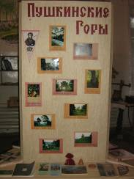
Наверное, каждый житель России мечтает посетить священный уголок псковской земли Пушкинские Горы, где в Святогорском монастыре покоится прах поэта. Эту мечту наши ребята осуществили в июне1998года. На стене Успенского собора увидели мемориальную доску с надписью: « Здесь в ночь с 5 на 6 февраля 1837года стоял гроб с телом русского поэта А.С Пушкина». С волнением возложили на могилу поэта цветы, привезенные из Бернова и сфотографировались на память. Так как могила Пушкина вся в мраморе и граните, то горсть священной псковской земли, которую вы здесь видите, была взята от памятника поэта в Пушкинских Горах. Совершена была экскурсия и по окрестным местам. На этих фотографиях вы видите одно из самых любимых мест поэта Савкину горку. Отсюда открывается чудесный вид на реку Сороть. Здесь -наша группа экскурсантов, вдали- усадьба Михайловское. Она была закрыта на реставрацию, поэтому ее не смогли посетить, а познакомились с Петровским- имением Ганнибаллов. В этом доме жил двоюродный дед А.С.Пушкина, которого поэт часто навещал находясь в ссылке в Михайловском. В парке сохранились старинные деревья и красивейшая беседка-грот. Более подробно о поездке можно узнать из этого альбома и буклетов. Впечатлениями о поездке в своем сочинении делится с нами ученица 11 класса Белоногова Галина. Это сочинении е стало призером областного конкурса сочинений, посвященных А.С.Пушкину. Здесь же вы видите сувениры из Михайловской глины: памятную пушкинскую медаль и колокольчик.
В нашей школе ведется самая разнообразная работа по изучению жизни и творчества А.С.Пушкина. .Вот обобщающее занятие по литературе «Мы выросли с Пушкиным», которое проводит в музее учитель литературы Белоногова М.С. Ребята вспоминали, как открывали для себя творчество великого поэта, читали доклады, инсценировали отрывки из произведений, представили рисованную книгу «У Лукоморья дуб зеленый». Она, как и многие рисунки ребят, хранится теперь в музее А.С. Пушкина. Здесь мы видим программы литературно-краеведческих конференций школьников. Одна проходила в октябре 1998года «И с каждой осенью я расцветаю вновь», посвященная 170летию первого приезда Пушкина в Малинники, вторая в 2003году- посвящалась 175 годовщине. На этой фотографии вы видите научного сотрудника музея, одного из авторов книги «Я ехал к вам» Кочневу Т.П., открывшую конференцию. Доклады ребят теперь тоже хранятся в фондах музея А.С.Пушкина.

Мы выросли с Пушкиным.

Традиционными стало проведение в феврале совместно с музеем Дня Памяти поэта, пушкинских балов, пушкинской недели, в программу которой входят выпуски стенгазет, вечера, утренники, викторины, различные конкурсы. Вот альбом, посвященный 200летию поэта. В 5-7классах проходил конкурс «Лукоморье», где в 4 номинациях состязались герои пушкинских произведений :самая красивая, самый жадный, самый смелый, самый умный. Ребята инсценировали отрывки из произведений. В 8-11классах проходил Пушкинский бал. в котором приняли участие 33героя: лицеисты, Алексей Вульф, гусары, русалки, цыгане, крестьяне, и. конечно, Пушкин. В альбоме «Пушкин на школьной сцене» можно увидеть инсценировки «Дубровского», «Пиковой дамы», «Барышни-крестьянки», сказок и других произведений.
Эту часть экспозиции постоянно дополняется новыми поколениями школьников. Здесь вы видите доклады, рефераты, рисунки учащихся. Интересен альбом «Памятники А.С.Пушкину», где собраны фотографии памятников поэту, которые находятся по всему свету.
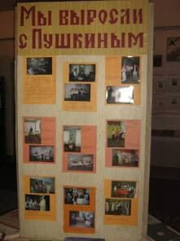

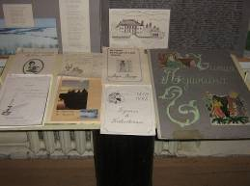

А.С.Пушкин в Старицком уезде.

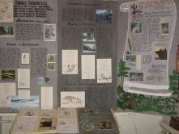
Вторая часть экспозиции посвящена пребыванию А.С.Пушкина в Старицком уезде, где поэт бывал 5 раз. Вот карта-схема пребывания поэта в наших местах. О каждой усадьбе дана краткая историческая справка и сведения о пребывании в них Пушкина, стихи, написанные здесь и фотографии исторических мест.
Усадьба Малинники принадлежала Прасковье Александровне Осиповой-Вульф, с которой Пушкин познакомился находясь в изгнании в Михайловском. В Малинниках поэта встречали неизменно с радушием и любовью. К хозяйке Пушкин относился с симпатией и уважением, о чем свидетельствует их обширная переписка. Прасковья Александровна являлась верным другом поэта до конца его жизни .Пушкин писал Дельвигу о Малинниках:» Здесь мне очень весело, Прасковью Александровну я люблю душевно…» Малинниковская осень была щедрой к поэту. Здесь написаны «Посвящение к «Полтаве», «Анчар», «Цветок», «Ответ Катенину», «Ответ Готовцевой», закончена 7 глава «Евгения Онегина». Дом в Малинниках не сохранился, на фотографии вы видите фундамент дома, после того, как он был очищен от растительности и земли. В 2006 году учащиеся нашей школы провели большую работу по расчистке парка и вторичной расчистке фундамента дома.
Павловское. Гостеприимный дом Павла Ивановича Вульфа становится в неустроееные годы приютом спокойствия и вдохновенного творчества. По воспоминаниям Е.Е.Синицыной, дочери тверского священника, воспитывающейся в доме,» Пушкин вставал по утрам часов в 9-10, прямо в спальне пил кофе, потом выходил в общие комнаты, иногда с книгой в руках, ни разу не читал стихов. После он обыкновенно отправлялся к соседним помещикам или, если оставался дома, играл с Павлом Ивановичем в шахматы». В Павловском были написаны «Зима. Что делать нам в деревне?», «Зимнее утро», работал над «Романом в письмах».
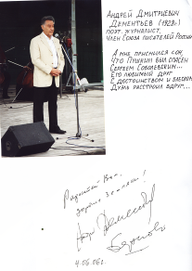
Берново. Оно объединяет всех любителей поэзии. Ежегодно здесь проводится Пушкинский праздник. В этом альбоме собраны автографы и фотографии почетных гостей праздника: губернатора Д,В,Зеленина, поэтов А.Д.Дементьева, А.Ф.Гевелинга, В.Львова, Е.Сигарева, В.Грибниковой, выпускников нашей школы Василия и Михаила Рысенковых, корреспондента Александра Харченко, Народных артистов России Наины Хониной и Николая Калинина , В.С.Ланового, потомка Пушкина Кеннета Пушкина, пушкиноведа Валентины Кашковой, директора Государственного музея Пушкина в Москве Е.А.Богытырева и др.
Т

Пушкин в нашем сердце.

Третья экспозиция –это книги, буклеты о наших родных местах, о пребывании поэта в тверском краю . Здесь же книги, подаренные нашему школьному музею их авторами: Александром Харченко, Наиной Хониной, братьями Рысенковыми, Геннадием Скубилиным
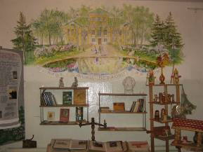
Вам наверно интересно посмотреть и на сувениры, поделки, сделанные нашими учащимися в разные годы по мотивам произведений А.С.Пушкина. Тут и сказочные богатыри, и Золотой Петушок,и Золотая рыбка, домик, где жила белка и многое другое.
Все экспонаты нашего музея подтверждают слова А.С.Пушкина, что чувства добрые он лирой пробуждал. Именно доброе начало и закладывается в наших ребятах под влиянием творчества великого поэта.

Литература.
1.А С.Пушкин. Письмо к Дельвигу. Из Малинников в Петербург. Тверской венок Пушкину: Сборник.-Калинин. Моск.рабочий 1989г. стр.43-44
2. Я ехал к вам Сборник статей о пребывании А.С.Пушкина на Старицкой земле. -Тверское областное книжное издательство, 1997г.

